2. Мы стоя(а)ли и смотрели
Как волнуется волна.
3. И тума(а)н с моря поднялся,
Мелкий дождичек прошел.
4. Из-за э(э)това туману
Враг – германец подошел.
5. Врёшь ты врё(о)шь ты враг – германец,
Тебе некуда пройди (да).
6. У русско(о)ва войска многа,
Русский любит угостить (да).
7. Угости(и)т свинцовой пулей,
На закуску стальной штык (да).
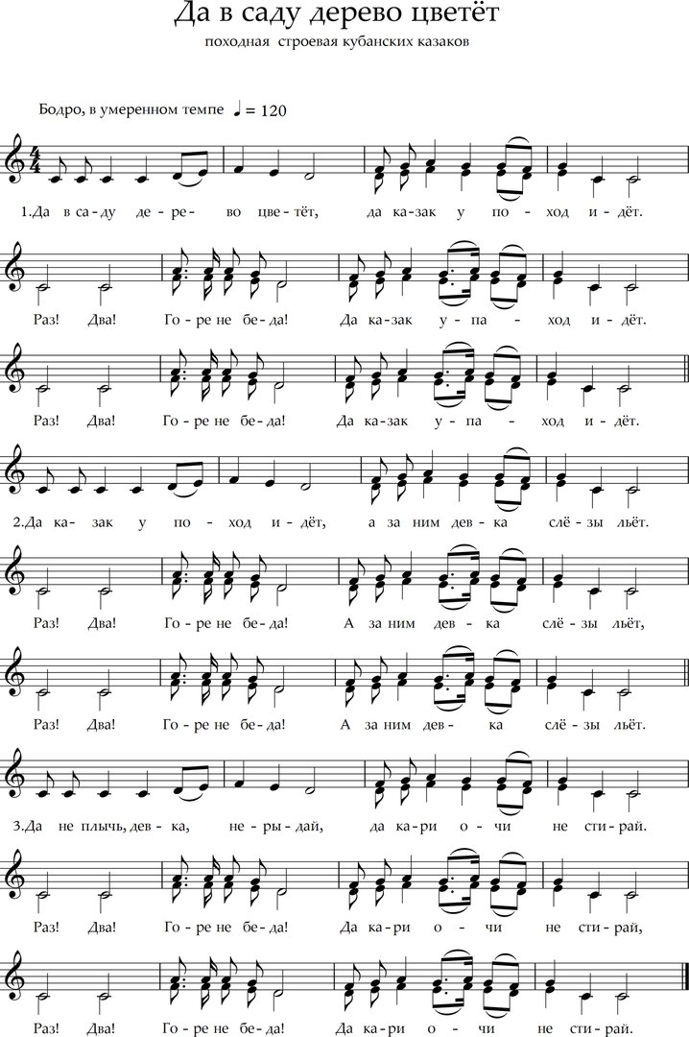
Да в саду дерево цветёт, да казак у поход идёт.
Раз-два, горе не беда, да казак у поход идёт. - 2 раза

Ой, да казак у поход идёт, да за ним девка слёзы льёт.
Раз-два, горе не беда, да за ним девка слёзы льёт. - 2 раза

Эй, да не плачь, девка, не рыдай, да кари очи не стирай.
Раз-два, горе не беда, да кари очи не стирай. - 2 раза

Ой, да тогда, девка, заплачешь, да как у строю побачешь.
Раз-два, горе не беда, да как у строю побачешь. - 2 раза

Да как у строю, у строю, да на вороненьком коню.
Раз-два, горе не беда, да на вороненьком коню. - 2 раза

Да на вороненьком коне, да на казачем на седле.
Раз-два, горе не беда, да на казачем на седле. - 2 раза
